1. LOCAL E DATA
Data:  3 e 4 de dezembro de 2013 | Local:  Belo Horizonte MG
2. PARTICIPANTES (ANEXO 1: Relação de Participantes)
Representantes dos Estados na COGEF, com direito a voto, presentes (20): 1.AC, 2. AL, 3.BA, 4. CE, 5. DF, 6. ES 7.MA, 8. MG, 9.MS, 10.MT, 11.PA, 12. PB, 13. PI, 14. RJ, 15.RN, 16.RR, 17.RS, 18.SC, 19. SE e 20.SP.

Estados ausentes (7): 1.AM, 2.AP, 3. GO, 4.PE, 5. PR, 6. RO e 7.TO.

Representantes de outros órgãos na COGEF, sem direito a voto, presentes: Célia Carvalho (Coordenadora do GEFIN), Lucíola Maurício de Arruda e Anna Carla Duarte Chrispim(Representantes da ESAF) e Anderson Felix (Representante do ENCAT).

Anfitriões da SEF/MG: Sr. Leonardo Mauricio Colombini Lima (Secretário da Fazenda MG) e Srª Soraya Naffah Ferreira (Coordenadora Geral do PROFISCO MG)

Parceiros convidados presentes:
BID – Fátima Cartaxo, Ana Lúcia Dezolt e Cristina Mac Dowell (Especialistas FMM/CBR), Ernesto Jeger (Consultor Chefe de Equipe), Haroldo Vieira (Analista de Operações), Luciana Pimentel, Ricardo Gazel e Daniela do Nascimento (Consultores BID).

Palestrantes:
Mr. Ian Pretti(UK) (Capgemini)
Soraya Naffah (MG) e Equipe da AGEI e TI/SEF/MG
Lincoln Costa (PA)
Fátima Cartaxo (BID)
Ana Lúcia Dezolt (BID)
Cristina Mac Dowell (BID)
Mauro Lourenço (Macroplan)
Milton Costa (RS)
Thaner Nogueira e Rogério Colman (MS)
1º DIA
3. Temas tratados no dia 3 de dezembro de 2013

3.1 Abertura da Reunião e boas vindas (Anexo 1 Lista de Participantes)
Soraya Naffah Ferreira (MG) agradeceu a presença de todos e informou que o Estado de Minas Gerais está muito feliz com a realização da 22ª reunião da COGEF, em seguida, ressaltou o esforço do Estado para a realização deste evento e agradeceu o apoio dedicado pelo Secretário da Fazenda de MG ao PROFISCO.

Carlos Alberto Agostini (Presidente da COGEF) iniciou sua fala destacando que é um prazer realizar a reunião da COGEF no Estado de Minas Gerais, informou que este é um momento muito importante para as Secretarias de Fazenda do Brasil, pois o Estado de Minas Gerais é um grande compartilhador de experiências positivas. A expectativa para este evento é consideravelmente positiva, considerando os resultados obtidos com o PROFISCO MG. Esta experiência de Minas será demasiadamente valiosa para as demais Secretarias de Fazenda.

Leonardo Mauricio Colombini Lima – Secretário da Fazenda (MG) cumprimentou os integrantes da mesa e as demais autoridades presentes. Ressaltou que o Estado está passando por uma fase de dificuldades financeiras. Informou que tem profunda admiração pelos trabalhos realizados por meio de grupos técnicos como a COGEF. Destacou que participou da implantação do GEFIN em 2003 e informou que os trabalhos quando executados por Grupos Técnicos facilitam a transferência de experiências e possibilita a redução de custos. Ressaltou que o PROFISCO MG foi definido como prioridade no âmbito da Secretaria de Fazenda e finalizou desejando exceletes trabalhos e resultados para todos.

  - Apresentação Capgemini – Implementando a Gestão Tributária do Futuro (Anexo 2)
Mr. Ian Pretti(UK)* - Ex- funcionário público com vasta experiência de trabalho no Governo do Reino Unido e do Setor Público Implementando a Gestão Tributária do Futuro apresentou uma visão sobre as tecnologias de análise de grandes volumes de dados: Big Data, processos analíticos em tempo real, Computação em Memória, estrutura e o perfil necessários para trabalhar nestes novos tempos.
Ressaltou que as secretarias tributárias precisam trabalhar com dados reais, apresentou as principais dificuldades das agências tributárias na obtenção de dados, com enfoque na Fraude Tributária e Evasão.
Informou que a escolha da tecnologia correta poderá resgatar os valores perdidos pelas agências tributárias, possibilitando a redução de riscos. Em seguida, apresentou possíveis soluções para os problemas tributários. Maiores detalhes sobre tema poderão ser encontrados na apresentação anexa.

  - Revisão da Agenda da Reunião e Relatório das Ações do 2º Trimestre. (Anexo 3)
Carlos Alberto Agostini (Presidente da COGEF) apresentou as atividades programadas para a Reunião. Em seguida, comentou sobre o status de cada uma das deliberações da 21ª Reunião da COGEF.
Deliberação:
Célia Carvalho (GEFIN) informou que o GEFIN está trabalhando o tema dos Sistemas Nacionais (SIAFI / SIAFEM) e este assunto deverá ser retomado na próxima reunião da COGEF.

  - Relatório da Evolução do Processo Administrativo Eletrônico PEN/SEI (Ambiente de Avaliação) (http://seimpog.trf4.jus.br/). (Anexo 4)
Marcos Fabricio de Jesus Sousa (DF) informou que participou da reunião sobre a Evolução do Processo Administrativo Eletrônico e o material produzido nesta reunião está consolidado em 3 arquivos anexos.
Agostini (RS) ressaltou que é preciso investir nas áreas-meio, pois o Processo Eletrônico beneficiará diretamente as áreas-fim.

  - Palestra sobre TI Fazendária e debates (Anexos 5, 6 e 7)
Carlos Agostini (RS) introduziu o assunto sobre TI fazendária e em seguida passou a palavra para Soraya Naffah (MG) que abordou o tema “ O papel e a estrutura de TI neste mundo novo, de novas tendências”, no âmbito da Secretaria de Fazenda de MG. Informou que o modelo de MG não resolve os problemas da SEF. Dentre os principais temas destacou:
- Não há mais propostas de alinhamento entre TI e Negócios;
- Não há mais negócios relevantes no mundo sem TI;
- Não haverá mais negócios nem TI na forma como conhecíamos até então.
- No mundo das startups, no mundo com outra noção de tempo, quanto tempo a fazenda pode esperar por um novo sistema ou solução?
- Como pensar uma TI que responda a este tipo de problema?

Em seguida iniciou-se um debate sobre as mudanças tecnológicas que estão remodelando por completo o mercado e a realidade das organizações.

Recomendações:
André Cordeiro (BA) sugeriu a formação de Grupos de Trabalhos para discutir temas específicos de TI.
Carlos Agostini (RS) recomendou que os participantes deste GT sejam pessoas capacitadas em TI e com capacidade de fazer mudanças no âmbito das Secretarias.
Thaner Nogueira (MS) sugeriu que a COGEF faça um levantamento de como está a situação de TI nos Estados.

  - Apresentação da Situação do PROFISCO I e do PRODEV e exposição sobre PROFISCO II e de novas fontes de financiamento dos Estados e de apoio as Redes. (Anexo 8)
Fátima Cartaxo (Especialista BID) apresentou a situação atual dos projetos do PROFISCO e o Balanço Financeiro da CT PRODEV COGEF. Relatou a situação atual de cada uma das contratações no âmbito da Cooperação Técnica e o avanço de cada um dos produtos.
Em seguida, apresentou alguns detalhes sobre a CT PRODEV COGEF, a saber: os produtos que estão expressamente descritos na Carta-Convênio, beneficiários, arranjo institucional, mecanismos de execução, os principais resultados e outros aspectos relevantes para a avaliação do Programa PROFISCO e sua segunda fase.

Status dos PROFISCOS:
BA: pendente com o BID, agenda da Representante;
RR: Está na STN aguardando parecer;
DF: Está na STN, pois algumas certidões venceram;
AL: Está na COPEN, mas deve assinar ainda este ano;
AC: Aguardando Negociação;
AM: Está parado aguardando definição de valor do projeto;
AP: Está na STN aguardando parecer;

Deliberações:
- Definir designação da COGEF de pessoas para apoiar a fundamentação da prorrogação do prazo de execução da CT PRODEV COGEF;
- Contratar uma pessoa para documentar as ações da COGEF, com enfoque em objetivos versus resultados;
- Indicar possíveis Estados que possuam experiências na área de Dimensão Humana para gravar pequenos filmes com apoio da Representação do BID;
- SEFAZ NACIONAL: André Cordeiro (BA) e Carlos Agostini (RS) apresentaram à Plenária da COGEF os detalhes a respeito da solicitação do ENCAT, que tem por fim constituir uma associação de carater privado.
A Plenária da COGEF, com representação de 19 Estados, votou sobre os seguintes assuntos:
1) Apoio Sefaz Nacional – Consultoria Jurídica (Instalação/formalização das decisões): A Plenária da COGEF com 11 votos contra decidiu por indeferir a solicitação do ENCAT (AC, CE, ES, MT, PI, RN, RR, RS, SC, SE e SP).
Os Estados AL, BA, DF, MG, MS, PA, PB e RJ votaram a favor.

2) Apoio Sefaz Nacional – Proposta do Encat para Consultoria Técnica: A Plenária da COGEF com 16 votos decidiu por indeferir a solicitação do ENCAT; (AC, AL, CE, DF, ES, MG, MT, MS, PA, PI, RN, RR, RS, SC, SE e SP);
Os Estados de RJ, PB, e BA votaram a favor.

2º DIA
4. Temas tratados no dia 4 de dezembro de 2013

Carlos Agostini (RS) iniciou os trabalhos do dia dando boas vindas aos presentes e, em seguida, convidou Emanoel (PA) para apresentar um vídeo sobre a dimensão de gênero nos projetos fiscais, mais especificamente uma abordagem sobre a Educação Fiscal no Estado do Pará. (Anexo 9)

  - Planejamento Estratégico e Alocação dos Recursos do PRODEV
Carlos Agostini (RS) retomou o tema da priorização das ações a serem trabalhadas pela COGEF. A seguinte proposta de destinação dos recursos da CT PRODEV COGEF foi aprovada pela Plenária da COGEF.

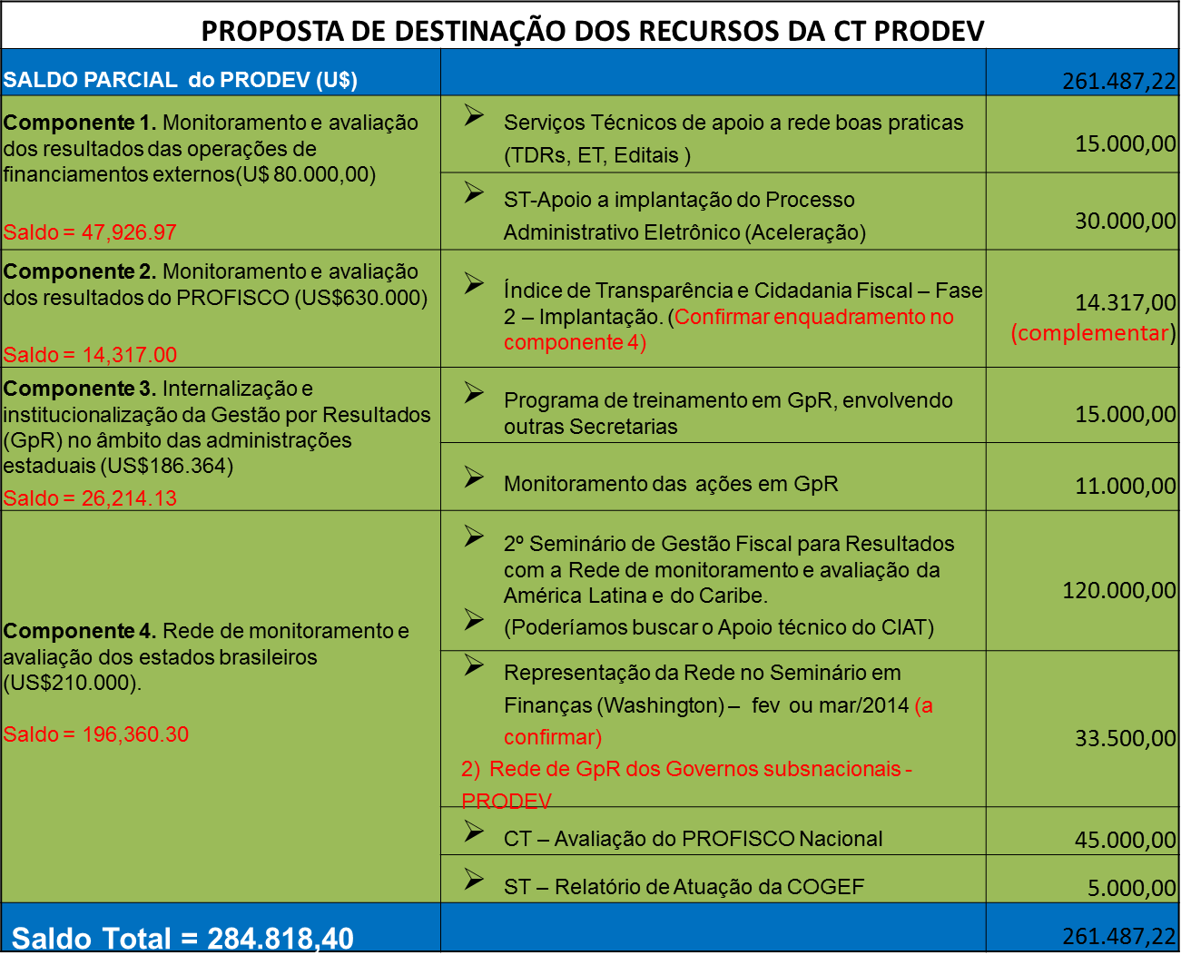

  - Apresentação do Relatório de Término de Projeto da SEF/MG (PCR-Project Completion Report) e Debates (Anexos 10 e 11)
Soraya Naffah (MG) e Ana Lúcia Dezolt (Especialista BID) iniciaram sua apresentação sobre o Relatório de Término de Projeto da SEF/MG, agradeceram o apoio e dedicação da Equipe do Projeto. Apresentaram alguns instrumentos essenciais para visualizar os resultados do projeto, a saber: Árvore de Objetivos e Metas e Cadeia de Causalidade de Resultados. Maiores detalhes sobre o tema serão abordados no Workshop de Encerramento do Projeto PROFISCO MG.

  - Evolução do Índice de Transparência e Cidadania Fiscal – ITCF . (Anexo 12)
Lincoln (PA) introduziu o tema sobre Índice de Transparência e Cidadania Fiscal – ITCF e, em seguida, convidou o consultor Mauro Lourenço (Macroplan) para apresentar a evolução do ITCF.

Retrospecto

- Trabalho prévio – 2012 – Grupo de Trabalho
- 02/09 – Reunião por teleconferência para discussão e aprovação do programa de trabalho
- 19 e 20/09 – Reunião do GT, BID e consultora na SEFAZ-RJ para avaliação do material disponível e construção de uma proposta preliminar de estruturação do ITCF
- 26/09/2013 – Apresentação da proposta preliminar à COGEF (Teresina);
- 27/09 a 22/10 – Detalhamento da proposta preliminar (com apoio da SEFAZ-RJ)
- 29 e 30/10/2013 – Reunião do GT, BID e consultora na SEFAZ-RJ para:
  - Discussão da proposta de detalhamento; e
  - Formulação da estratégia de implantação.
- 31/10 a 20/11 – Elaboração do relatório final
- 04/12 – Apresentação à COGEF

A apuração do ITCF foi ranqueada nas seguintes categorias:

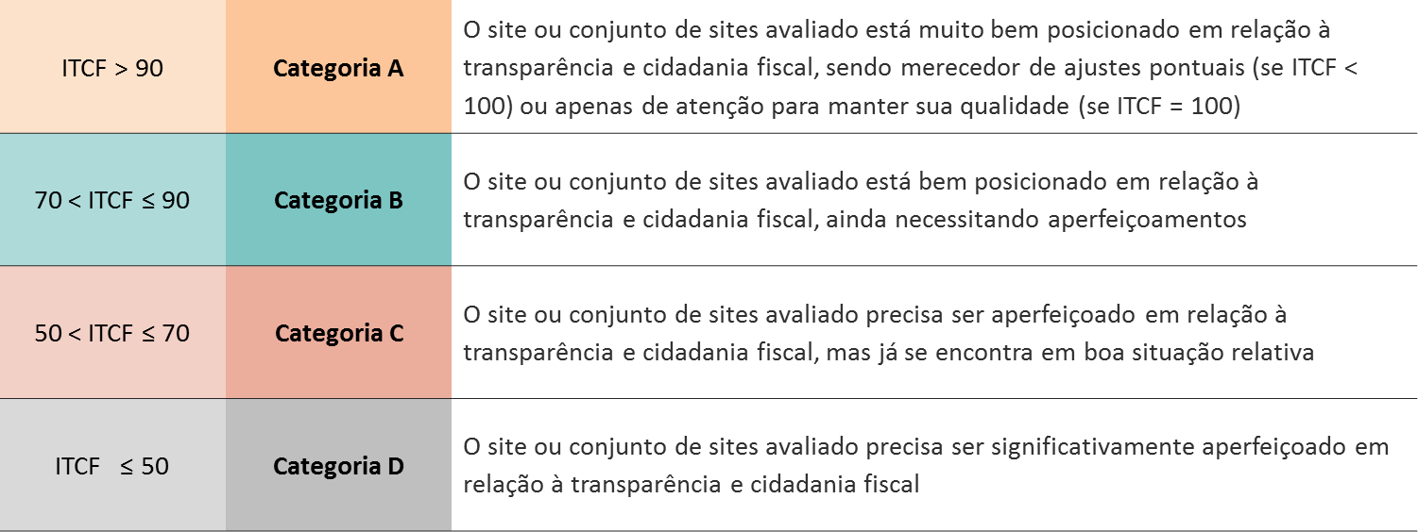
Maiores detalhes sobre o tema estão na apresentação anexa.
Deliberações:
- Avançar os trabalhos para implantação do teste do ITCF internamente e, em seguida, apresentar ao CONFAZ para validação.
- Equipe para apoiar o ITCF: PA, RJ, SP, SE, ES e PI

  - Apresentação do Programa de Trabalho do GT - Capacitação e Retomada da Proposta de Criação do Convênio de Intercâmbio Interestadual para Formação e Capacitação de Servidores Fazendários. (Anexo 13)
Milton Costa (RS) apresentou os avanços das reuniões do GT de Capacitação. Apresentou a composição do Grupo Técnico

Definição dos Temas e locais para os próximos Workshops Temáticos
- Serviços aos contribuintes, a ser realizado no Maranhão em fevereiro de 2014
- Tema será definido juntamente com o Estado de Tocantins, a ser realizado em março de 2014

Deliberações:
- Proposta de criação de um curso de formação para as UCPs e demais envolvidos com projetos de financiamento (Interlocução dos parceiros estratégicos);
- Construção do Curso de Gestão para Resultados ( EAD, Material Publix, entre outros).

  - Apresentação dos TdRs Especificações Técnicas Modelados (Anexo 14)
Ana Lúcia Dezolt (Especialista BID), Thaner Nogueira e Rogério Colman (MS) iniciaram a apresentação sobre a identificação dos temas para Termos de Referência, agradeceram a participação dos Estados na construção desses modelos.
Ana Lúcia Dezolt, em seguida, apresentou a estrutura de um TDR descaracterizado.

  - Apresentação do Site da COGEF
Thaner Nogueira e Rogério Colman (MS) iniciaram a apresentação do site da COGEF, que atualmente pode ser acessado pelo seguinte endereço: www.cogef.ms.gov.br. Informaram que todos os termos de referencia trabalhados pela consultora Darlene já estão disponibilizados no site. O site possui várias formas de pesquisa para facilitar o acesso aos documentos. Em seguida apresentaram o grupo da COGEF no yahoo grupos.
Deliberação:
- Os Representantes dos Estados deverão enviar e-mail para o Rogério (MS) rcolman@fazenda.ms.gov.br com seus dados para cadastro no site da COGEF.

- Na próxima reunião será apresentada a versão definitiva do site da COGEF.

  - Apresentação sobre o Trabalho de Avaliação dos PROFISCOs (Anexo 15)
Soraya Naffah (MG) e Cristina Mac Dowell (Especialista BID) informaram que os consultores Ricardo Gazel e Luciana Pimentel irão apoiar os trabalhos sobre a Avaliação do PROFISCO. Em seguida, a equipe de avaliação apresentou a evolução dos trabalhos que tem como objetivo verificar os avanços alcançados pelo PROFISCO, considerando as diretrizes da Linha de Crédito e os indicadores do Marco de Resultados do conjunto dos projetos, assim como o processo de preparação, execução e supervisão dos projetos. Maiores detalhes sobre tema poderão ser encontrados na apresentação anexa.

  - Consolidação dos Relatórios Semestrais de Progresso
Carlos Alberto Agostini (Presidente da COGEF) comentou sobre os trabalhos de consolidação dos Relatórios Semestrais de Progresso. Os dados estão sendo consolidados em uma planilha que será disponibilizada posteriormente. Na oportunidade foi solicitado aos estados que ainda não enviaram os relatórios, que o façam o mais brevemente possível.

  - Fechamento da Ata, Comunicações Gerais e Encerramento dos trabalhos.
Carlos Alberto Agostini (Presidente da COGEF) agradeceu a presença de todos e informou o local da próxima reunião:
Próxima reunião da COGEF (23ª Reunião Ordinária): O Estado anfitrião será Tocantins e a reunião será realizada em Palmas no período de 26 a 28 de março de 2014. A 24ª reunião será em Sergipe, possivelmente na segunda quinzena de julho.

